Bevis via modstrid og induktion

- Bevis via modstrid
- Bevis via induktion

1. Indirekte bevis via modstrid

Struktur af et bevis for en påstand via modstrid
- Vi skal vise, at påstanden p er sand
- Antag at p er falsk
- Herefter udledes konsekvenser, som fører til en modstrid (noget, der ikke er sandt)
- Konklusion er, at antagelsen er forkert, og dermed er det vist, at p er sand.

Eksempler på modstrid
- En modstrid kan fremkomme, når vi i beviset komme frem til en absurd påstand, som fx at et naturligt tal er både lige og ulige.
- En modstrid kan også opnås, når vi i beviset kommer frem til en påstand, der ikke passer med (er i modstrid med) en af antagelserne bag beviset. Hvis beviset starter med en brøk, der ikke kan forkortes mere, og vi så kommer frem til at brøken kan forkortes.

Begrundelse via egenskab ved implikation
Hvis en påstand P enten er sand eller falsk, dvs. enten P eller ikke P, så gælder:

$\left(P⇒\text{modstrid}\right)⇒P \text{er falsk}$ og $\left(ikke P⇒\text{modstrid}\right)⇒P \text{er sand}$

Det er den grønne, der bruges i et bevis via modstrid. Vi beviser, at påstanden er sand, ved at vise, den ikke kan være falsk (Sundström, T).

Begrundelse for modstridsbevis via kontraposition

$$\left(ikke P⇒noget falskt\right) ⇔noget sandt⇒P$$

Beltoft&Thomsen, side 218, 2009)

Er mængden af naturlige tal endelig eller uendelig?
Hvis vi vil vise, at mængden af naturlige tal er uendelig, så benytter vi, at der er to muligheder, enten er mængden endelige, eller også er mængden uendelig. Hvis vi kan vise den ikke er endelig, så må den være uendelig.

Opgave 1
Bevis via en modstrid, at der findes uendelig mange naturlige tal.
Antag, at der er endelig mange naturlige tal og at n er det største tal.

Opgave 2
Bevis via en modstrid, at der ikke findes en mindste positiv brøk.

Opgave 3
Bevis via en modstrid, at en trekant ikke kan have to rette vinkler.

Struktur af et bevis for en implikation via modstrid
Vi skal vise, at implikationen ’ hvis p, så q’ er sand
- Antag at implikationen er falsk, dvs. at p er sand og q er falsk
- Herefter udledes konsekvenser, der fører til en modstrid fx at p er både sand og falsk
- Heraf følger, at antagelsen er forkert og dermed at implikationen er sand.
Begrundelse. ’Hvis p, så q’ er kun falsk, når ’p er sand og q er falsk’.

Eksempel på negering af en implikation
’Hvis du opnår et 12-tal til eksamen, så får du en stor is’, er kun falsk, hvis
’Du får et 12-tal til eksamen og ingen is’.

Opgave 4
Nedenfor er et modstridsbevis for sætningen ”Hvis n² er lige, så er n lige”
Skriv beviset op på dansk, hvor der redegøres for hvert linjeskift
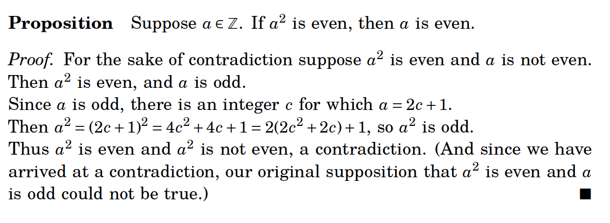
https://cgm.cs.mcgill.ca/~godfried/teaching/dm-reading-assignments/Contradiction-Proofs.pdf

Kontraposition vs. modstrid
I kontraposition er målet klart, du skal bevise negation af en påstand. I et modstridsbevis er det i starten ikke klart, hvad modstriden går ud på.
Enhver sætning, der kan bevises via kontraposition, kan også bevises via en modstrid, men det omvendte gælder ikke. Kvadratrod 2 er irrationalt, kan kun bevises via en modstrid, og ikke via kontraposition.

Brøktilnærmelser til de irrationale tal $\sqrt{2} , e og π$
$\sqrt{2}$ , e og $π$ kan ikke skrives som en brøk, men man kan finde nogle brøker, der er tæt på, fx

$$\sqrt{2}≈\frac{17}{12} \text{eller} \sqrt{2}≈\frac{99}{70}$$

$$\text{e}≈\frac{19}{7} \text{eller} \text{e}≈\frac{87}{32}$$

$$π≈\frac{22}{7} \text{eller} π≈\frac{355}{113}$$

Sætning 1. Kvadratrod 2 er irrational

Bevis
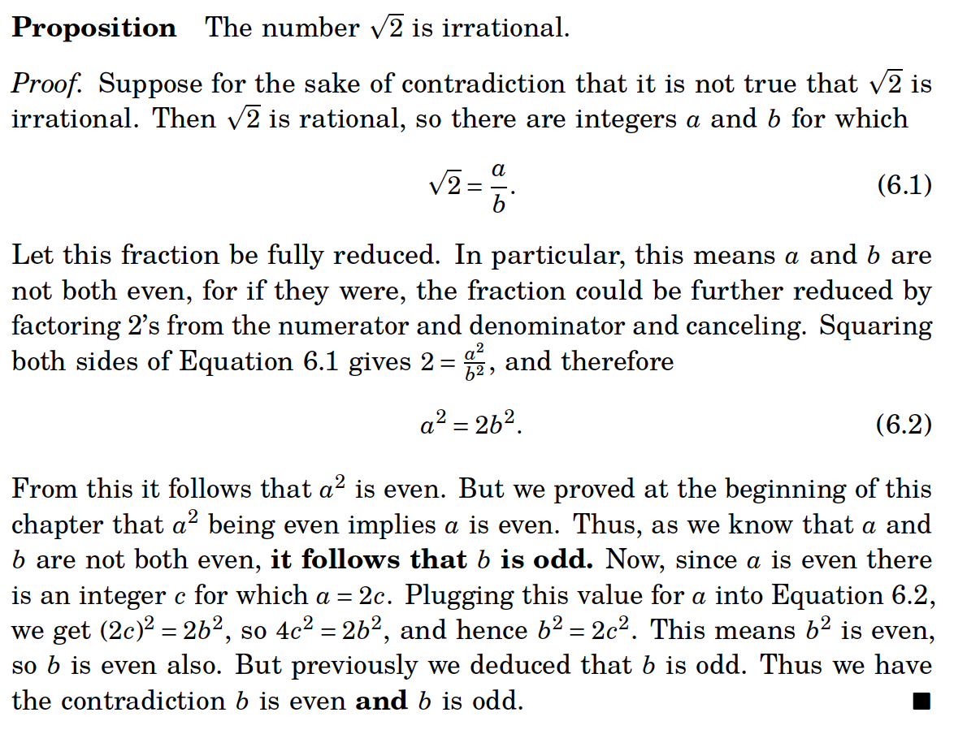
https://cgm.cs.mcgill.ca/~godfried/teaching/dm-reading-assignments/Contradiction-Proofs.pdf

brøken $\frac{100}{70}$ er ikke i den mest forkortede form, fordi den kan forkortes til

$$\frac{100}{70}=\frac{50}{35}=\frac{10}{7}$$

Det er et specialtilfælde af den generelle sætning: Kvadratroden af elle tal undtaget kvadrattallene, er irrationale.

Opgave 5. Opskriv nedenstående modstridsbevis udførligt på dansk.
I beviset forudsættes sætningen: Hvis kvadratet på et tal er lige, så er tallet selv lige, skal bevises via kontraposition eller via modstrid.

Sætning 2. 10-tals logaritmen af 3 er irrationale tal
Bevis via modstrid
Antag at $\log\left(3\right)$ kan skrives som et rationalt tal $\frac{a}{b}$.

$$\log\left(3\right)=\frac{a}{b}⇒$$

$${10}^{\log\left(3\right)}={\left(10\right)}^{\frac{a}{b}}⇒$$

$$3={\left(10\right)}^{\frac{a}{b}}⇒$$

$$3^{b}={10}^{a}⇒$$

$$\text{lige}=u\text{lige}$$

Det er et specialtilfælde af den mere generelle sætning: 10-tals logaritmen til alle andre tal end potenser af 10 er irrationale tal

Opgave 6
Argumenter for hvert linjeskift.

Hvis alle implikationer erstattes med biimplikationer, så er kan vi konkludere:
Den øverste er linje falsk, fordi den nederste er falsk

Eksempel 1. Kan man stemmer et klaver med rene kvinter og oktaver?

Den rene kvint er en frekvensforøgelse på 50 % og en oktav er en fordobling af frekvensen

2 rene kvinter ${\left(\frac{3}{2}\right)}^{2}=2,25$, hvilket er lidt over 1 oktav

3 rene kvinter ${\left(\frac{3}{2}\right)}^{3}=3,375$, hvilket er langt under to oktaver

4 rene kvinter ${\left(\frac{3}{2}\right)}^{4}=5,0625$, hvilket er langt over to oktaver

12 rene kvinter er meget tæt på 7 oktaver, fordi

12 rene kvinter $={\left(\frac{3}{2}\right)}^{12}=129,7$ og 7 oktaver ${=2}^{7}=128$

men findes der nogle positive hele tal m og n, hvor ${\left(\frac{3}{2}\right)}^{m}=2^{n}$?

Sætning 3. Et helt antal rene kvinter og et helt antal oktaver kan ikke stemmes til at give det samme interval

Bevis via modstrid
Lad os antage, at der findes to hele positive tal m og n, så m rene kvinter og n oktaver giver samme interval. Hvis antagelsen er rigtigt, så er et ulige tal lig med et lige tal. Derfor må antagelsen være forkert

$${\left(\frac{3}{2}\right)}^{m}=2^{n}⇒{\frac{3^{m}}{2^{m}}=2^{n}⇒3}^{m}=2^{n}∙2^{m} ⇒3^{m}=2^{n+m}⇒\text{ulige = lige}$$

Opgave 7
- Beregn $2^{3}$ og argumenter for, at et lige tal opløftet i en hel potens også er lige
- Beregn $3^{3}$ og argumenter for, at et ulige tal opløftet i en hel potens også er ulige

2. Bevis via induktion

Eksempel 2. Potensdifferentiationsreglen

Potensdifferentiationsreglen (Power Rule) kan vi bevise gælder for $n=1 \text{og} n=2$, men spørgsmålet er, om den gælder for alle naturlige tal n

$${\left(x^{n}\right)}^{'}=n∙x^{n-1}$$

$x^{'}=1, {\left(x^{2}\right)}^{'}=2∙x,$ ${\left(x^{3}\right)}^{'}=3∙x^{2}$, ${\left(x^{4}\right)}^{'}=4∙x^{3},$ …..

For at vise det, anvender vi et induktionsbevis,

Sætning 4. Differentiation af en potensfunktion (the Power Rule)

Hvis $f\left(x\right)=x^{n}, så er f^{'}\left(x\right)=n∙x^{n-1}, \text{når }n \text{tilhører de naturlige tal}$

Bevisskitse

Vi kan ved brug af tretrinsreglen, vise at

Hvis $f\left(x\right)=x, så er f^{'}\left(x\right)=1$

$$\text{og dermed gælder formlen for }n \text{= 1, fordi: } 1∙x^{1-1}=x^{0}=1$$

Vi har via tretrinsreglen, også vise at

$${\left(x^{2}\right)}^{'}=2∙x$$

$$\text{og dermed gælder formlen for }n=2\text{, fordi: } {\left(x^{2}\right)}^{'}=2x^{2-1}=2∙x$$

Vi kan nu vise, at formlen også gælder for $n=3$ ved at benytte differentiation af et produkt

$${\left(x^{3}\right)}^{'}={\left(x^{2}∙x^{1}\right)}^{'}={\left(x^{2}\right)}^{'}∙x+x^{2}∙{\left(x\right)}^{'}=2∙x∙x+x^{2}∙1=2∙x^{2}+x^{2}∙1=3∙x^{2}$$

Antag formlen gælder for tallet n, dvs. ${\left(x^{n}\right)}^{'}=n∙x^{n-1}$

Vi skal vise den gælder for tallet $n+1$

$${\left(x^{n+1}\right)}^{'}={\left(x^{n}∙x\right)}^{'}={\left(x^{n}\right)}^{'}∙x+x^{n}∙x^{'}= n∙x^{n-1}∙x+x^{n}∙1=n∙x^{n}+x^{n}=\left(n+1\right)∙x^{n}$$

Da det næste naturlige tal findes ved at lægge 1 til, så har vi vist det gælder for alle naturlige tal.

Opgave 7
- Vis at formlen også gælder for $n=4$
- Skriv forklarende tekst til hvert lighedstegn i beviset ovenfor

Struktur af et induktionsbevis
Lad $P\left(n\right)$ være et åbent udsagn, hvor den fri variabel tilhører mængden af de naturlige tal.
Hvis $P\left(n\right)$ har følgende to egenskaber:

- Induktionsstart: $P\left(1\right)$ er sand.
- Induktionstrin: For alle naturlige tal n gælder: Hvis $P\left(n\right)$ er sand, så er $P\left(n+1\right)$ sand.

så gælder $P\left(n\right)$for alle naturlige tal. Antagelsen om at $P\left(n\right)$er sand, kaldes induktionshypotesen. Induktionstrinnet bevises som et direkte bevis, og dermed benyttes deduktion.

Begrundelse
- Induktionsstarten sikrer, at $P\left(1\right)$ er sand
- Da $P\left(1\right)$er sand, så er $P\left(2\right)$ også sand, ved brug af induktionstrinnet
- Da er $P\left(2\right)$ er sand, så er er $P\left(3\right)$ også sand, ved brug af induktionstrinnet.

Da det næste naturlige tal findes ved at lægge 1 til, følger at $P\left(n\right)$ er sand for alle naturlige tal n.

Eksempel 3. Sum af potenser af 2

$$1+2+2^{2}=7$$

$$1+2+2^{2}+2^{3}=15$$

$$1+2+2^{2}+2^{3}+2^{4}=31$$

Her er det ikke oplagt hvordan man finder frem til en sumformel. Man kan måske gætte sig frem til formlen

$$1+2+2^{2}+2^{3}+{+ + 2}^{n}=2^{n+1}-1$$

Men hvordan ved man så, at formlen gælder for alle naturlige tal n. Man kan vise den fx gælder for $n=4$

$$1+2+2^{2}+2^{3}+2^{4}=2^{4+1}-1=2^{5}-1$$

Hvis vi kan vise den også gælder $n=5$, ved at benytte den gælder for $n=4$, er vi på vej til et bevis

$$1+2+2^{2}+2^{3}+2^{4}+2^{5}=2^{5}-1+2^{5}={2∙2^{5}-1=2}^{6}-1$$

Nedenfor bevises den mere generelle formel for en sum af potenser af a

Sætning 5. Sumformlen for potenser af 2
I beviset for opsparingsannuitetsformlen optræder formlen for summen af en kvotientrække

$$1+a+a^{2}+a^{3}++a^{n}=\frac{a^{n+1}-1}{a-1}$$
Induktionsbevis

Formlen gælder for $n=1$, fordi

$$1+a=\frac{a^{1+1}-1}{a-1}=\frac{a^{2}-1}{a-1}=\frac{\left(a+1\right)\left(a-1\right)}{a-1}=a+1$$

Antag formlen gælder op til tallet $n$ Vi vil vise den også gælder for tallet $n+1$. Vi skal altså vise

$$1+a+a^{2}+a^{3}++a^{n}+a^{n+1}=\frac{a^{n+2}-1}{a-1}$$

Hvilket vises nedenfor

$$\frac{a^{n+1}-1}{a-1}+a^{n+1}=\frac{a^{n+1}-1}{a-1}+a^{n+1}∙\frac{a-1}{a-1}=\frac{a^{n+2}-1}{a-1}$$

Opgave 8
Skriv forklarende tekst til hvert lighedstegn i beviset

Litteratur

1. Jesper Lützen og Ian Kiming, fremragende, kan bruges i forbindelse med en SRP
Matematisk metode, Københavns Universitet, 2019
https://web.math.ku.dk/noter/filer/dis2019.pdf

3.3: Proof by Contradiction, Ted Sundstrom
Grand Valley State University via ScholarWorks @Grand Valley State University
https://math.libretexts.org/Courses/SUNY_Schenectady_County_Community_College/Discrete_Structures/03%3A_Constructing_and_Writing_Proofs_in_Mathematics/3.03%3A_Proof_by_Contradiction

Beltoft&Thomsen, talfølger og rækker, Århus universitet, 2009
https://pdfslide.tips/documents/analysenoter-final.html?page=5

McGill University. Begrundelse bag bevis via modstrid
https://cgm.cs.mcgill.ca/~godfried/teaching/dm-reading-assignments/Contradiction-Proofs.pdf

IMFUFA RUC, vejleder Mogens Niss
I nedenstående tekst uddybes beviset for irrationaliteten af kvadratrod 2 via to sætninger
Umuligheds-sætning: Der eksisterer ikke et rationalt tal, hvis kvadrat er 2.
Egenskabs-sætning: Der eksisterer et reelt tal ($\sqrt{2})$, hvis kvadrat er 2, og det er ikke rationalt.
http://thiele.ruc.dk/imfufatekster/pdf/383.pdf

Variant at et modstridsbevis, der benytter sig af infinite descent
https://www.mathsisfun.com/numbers/euclid-square-root-2-irrational.html

Kvadratrod 2 er irrationalt. Dalby, Madsen, Overgaard og Studsgaard, plus A hf, Systime 2024
https://plushfa.systime.dk/?id=2837

Bevis for ${\text{log}}_{\text{10}}(2)$) er irrational
Queen’s college
https://qcweb.qc.edu.hk/math/Certificate%20Level/log%202%20is%20irrational.htm

Proofwiki
https://proofwiki.org/wiki/Logarithm_Base_10_of_2_is_Irrational

University of Texas San Antonio Proof ${\text{log}}_{\text{2}}(3)$ er irraional
https://mathresearch.utsa.edu/wiki/index.php?title=Real_Numbers_(Rational_vs._Irrational_Numbers)

The Pythagorean Musical Scale: The Math Behind Its Importance and Imperfection, Kaneene Pineda
https://vocal.media/fyi/the-pythagorean-musical-scale-the-math-behind-its-importance-and-imperfection

Videoer
A Proof That The Square Root of Two Is Irrational, D!ng, 17.21 min.
https://www.youtube.com/watch?v=LmpAntNjPj0

KhanAcademyProof: √2 is irrational, 7.47. min
https://www.khanacademy.org/math/algebra/x2f8bb11595b61c86:irrational-numbers/x2f8bb11595b61c86:proofs-concerning-irrational-numbers/v/proof-that-square-root-of-2-is-irrational

Proof that Square Root 2 is Irrational, Center of Math
https://www.youtube.com/watch?v=VNZoB0qao1U

Proof that Square Root of 2 is Irrational. Proof by Contradiction
https://www.youtube.com/watch?v=BAoRwWflYbc&t=70s

Cameron math Power Rule for Derivatives - Proof (Using Induction and the Product Rule)
https://www.youtube.com/watch?v=FnedV4Fo2dw

Differentialkvotient for x^{n} bevist ved induktion
https://www.youtube.com/watch?v=jLfJx8tlta0

The Magic of Induction - Numberphile
https://www.youtube.com/watch?v=DhZORrqL3xI

Intro to Mathematical Induction, Trefor Bazett
https://www.youtube.com/watch?v=GdM_iA1Zek4

Presh Talwalker, MindYourDecision, The mystery of pi and 355/113
https://www.youtube.com/watch?v=JnRnvehbcQs

Begrundelse for bevis via modstrid
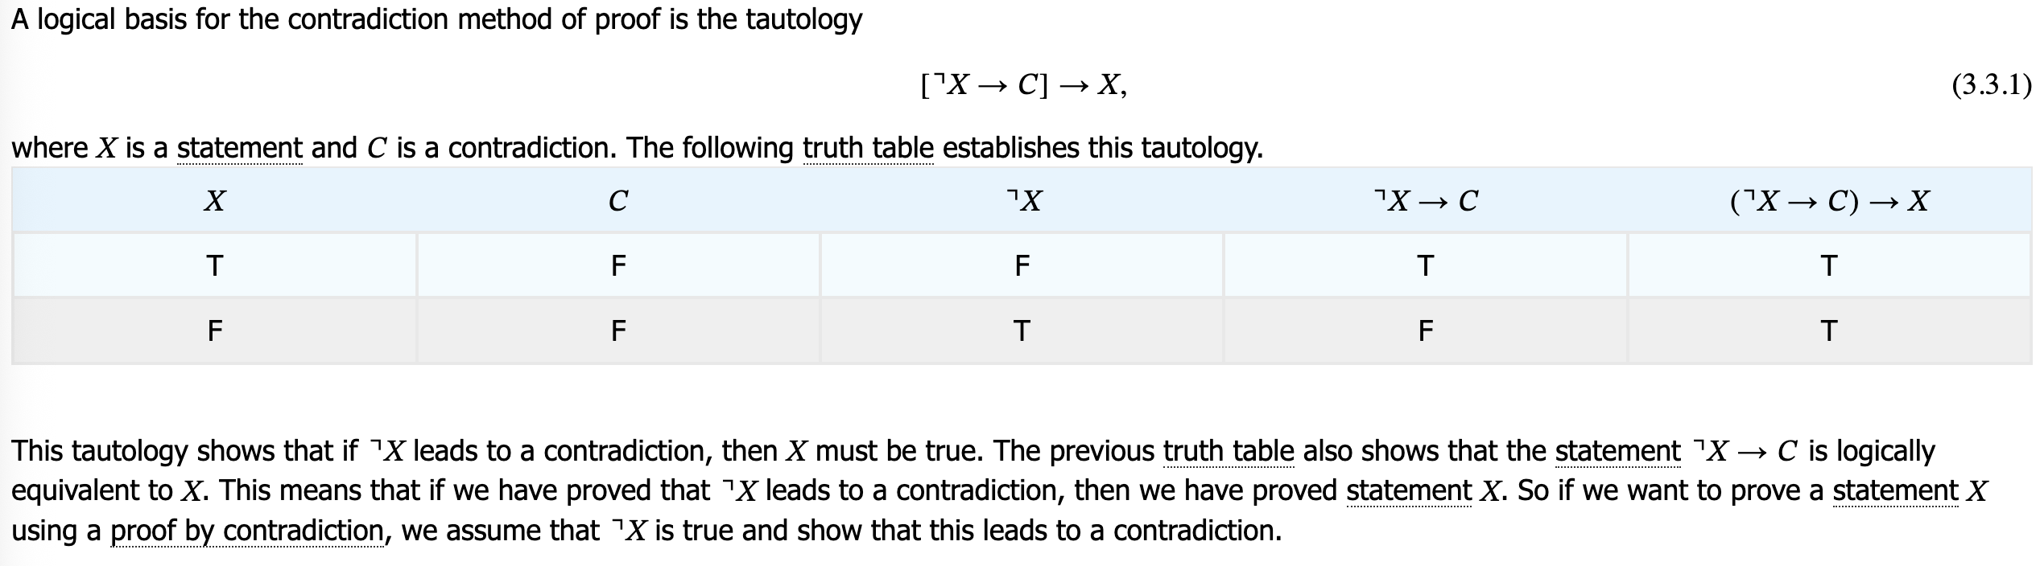
https://math.libretexts.org/Courses/SUNY_Schenectady_County_Community_College/Discrete_Structures/03%3A_Constructing_and_Writing_Proofs_in_Mathematics/3.03%3A_Proof_by_Contradiction

Påstanden om, at kvadratroden af 2 er et irrationalt tal, kan også formuleres som en implikation:

$$Hvis r \text{er et reelt tal,} \text{hvor} r^{2}=2, så \text{er }r \text{irrational}$$

Negationen af implikationen

$$Antag, at r \text{er et reelt tal,} \text{hvor} r^{2}=2 \text{og at }r \text{er rational}$$

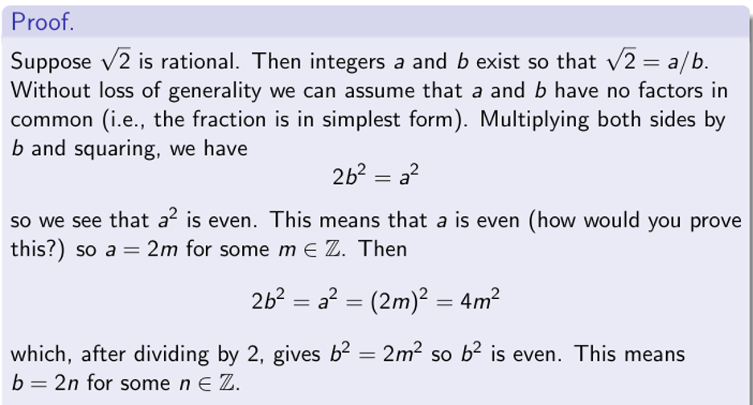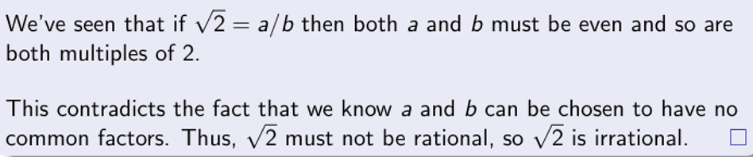

https://www.math-cs.gordon.edu/courses/mat231/notes/proof-contradiction.pdf

Kvadratrod er irrational bevist via modstrid

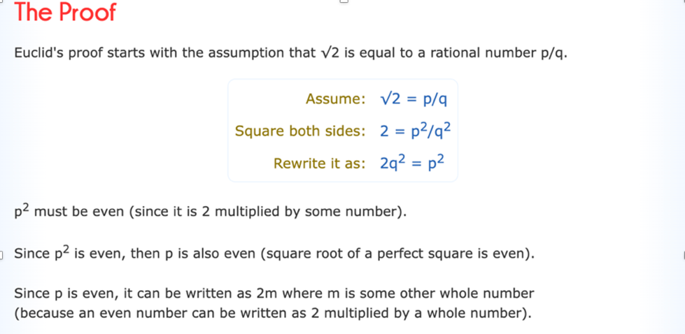
$$p^{2}er lige ⇒p er lige skal bevises via kontraposition$$
$$p^{2}er lige ⇒p er lige⇔p er ulige⇒p^{2}er ulige$$

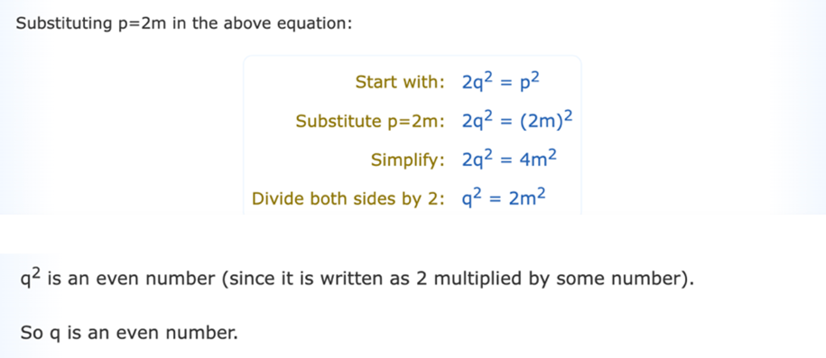
$$q^{2}er lige ⇒q er lige skal bevises via kontraposition$$
$$q^{2}er lige ⇒q er lige⇔q er ulige⇒q^{2}er ulige$$

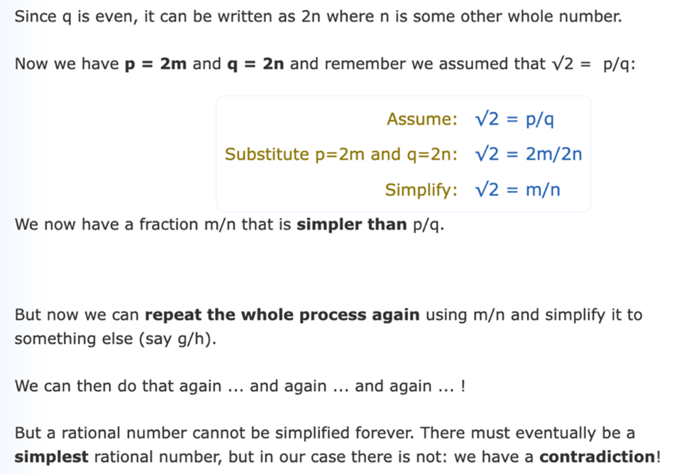

https://www.mathsisfun.com/numbers/euclid-square-root-2-irrational.html

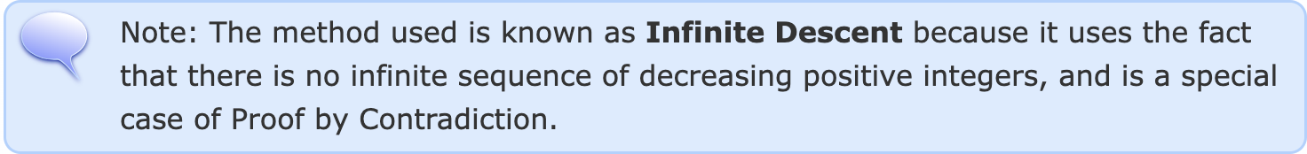

$$\log\left(3\right)=\frac{a}{b}⇒{10}^{\log\left(3\right)}={\left(10\right)}^{\frac{a}{b}}⇒3={\left(10\right)}^{\frac{a}{b}}{⇒3}^{b}={10}^{a}⇒\text{lige}=u\text{lige}$$

Krav til den ligesvævende stemning:
- Oktaven skal være ren.
- Der skal være tolv halvtoner på en oktav.
- Frekvensen skal vokse med den samme procent for hver halvtone.

En sætning, tre beviser

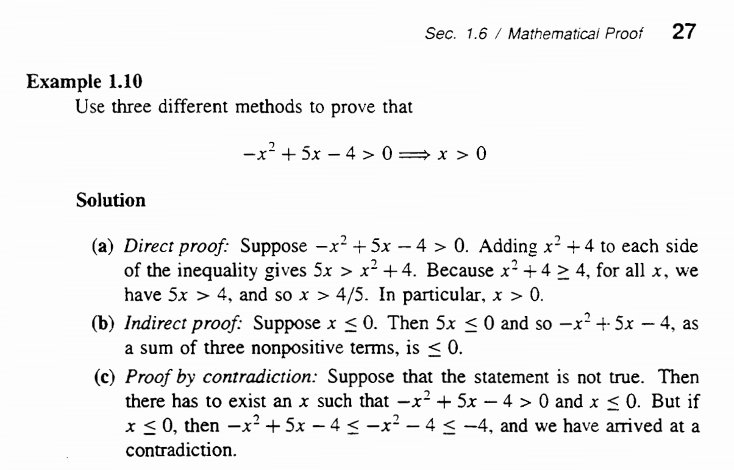
Kilde https://www.ime.usp.br/~toscano/disc/calculo/SydsaeterHammondMathematicsforEconomicAnalysis.pdf

Begrundelse for modstridsbevis via kontraposition

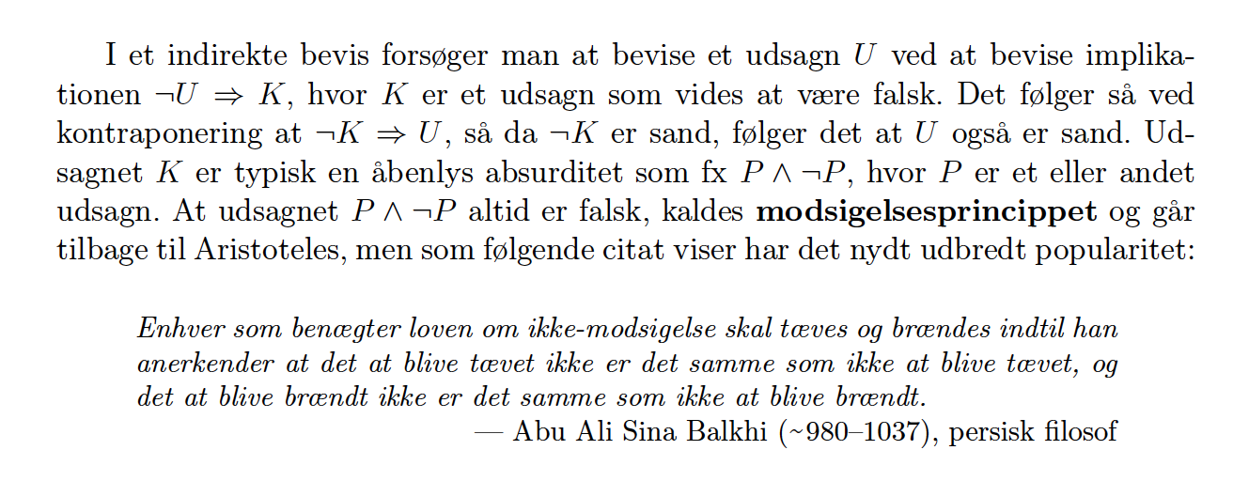
(Beltoft&Thomsen, side 118-119, 2009)

